 | ГЕОФИЗИКА  УДК 550.834.8: 551.241(571.568)  Г. П. АВЕТИСОВ (НПО «Севморгео»)  Глубинная структура Новосибирских островов  и прилегающих акваторий по сейсмологическим данным
В отличие от многих регионов СССР, наши представления о глубинном строении земной коры Арктики базируются главным образом на материалах грави- и магнитометрии. Вполне очевидна необходимость привлечения сейсмических данных, особенно в свете поставленной народнохозяйственной задачи выяснения перспектив шельфовых морей Северного Ледовитого океана. Дорогостоящие исследования методом ГСЗ в труднодоступных арктических регионах сложны, а зачастую невозможны. В связи с этим особый интерес приобретают сейсмологические наблюдения методом обменных волн землетрясений, который широко применяется в различных регионах и дает ценный материал о глубинном строении земной коры и верхней мантии.
Исследования МОВЗ на Новосибирских островах велись НПО «Севморгео» в 1972-1976 гг. Наблюдения выполнены в восьми точках и охватили практически все крупные острова архипелага (рис. 1). Относительно малое количество точек наблюдения и их разобщенность безусловно приводят к некоторому снижению информативности исследований, что однако в значительной степени компенсировалось увеличенной продолжительностью наблюдений (до 3 месяцев) и соответственно значительным объемом и большей надежностью информации в отдельной точке.
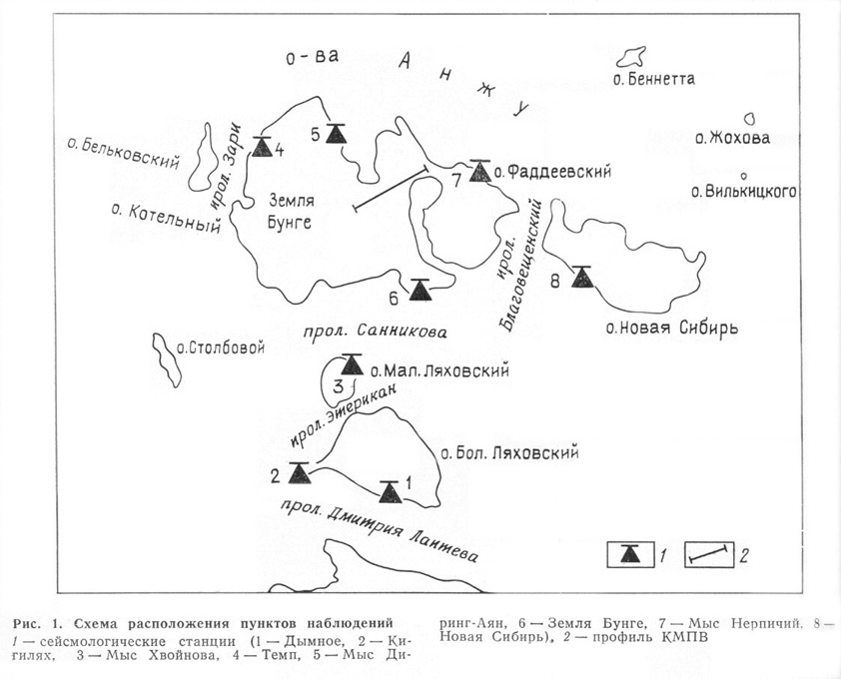
Обработка сейсмограмм проводилась в следующих направлениях: 1) определение кажущихся углов выхода продольных волн землетрясений е_{р} и кажущихся скоростей V*; по характеру зависимостей этих параметров от эпицентрального расстояния Δ° оценивались особенности поведения границ раздела; 2) определение азимутов на эпицентр α°_{набл} и сравнение их с фактическими азимутами α°_{ф}; при надежной калибровке аппаратуры различия α°_{набл} и α°_{ф} обусловлены особенностями разреза; 3) определение «поверхностной» скорости Vo дифференциальным способом с использованием е_{р} и V*; значение Vo соответствует скорости в слое, мощность которого примерно равна длинам регистрируемых волн [1]; 4) выделение обменных волн землетрясений типа PS от границ в земной коре и верхней мантии.
Отбор материала и выделение обменных волн осуществлялись на основе известных критериев и методических рекомендаций, а глубины залегания границ обмена рассчитывались с использованием формулы Хазегава. Для получения скоростных характеристик разреза привлекались данные по Vo; результаты сейсмических исследований КМПВ по профилю через Землю Бунге и параметрические исследования на о. Котельный [10]; результаты ГСЗ на море Лаптевых [9], а также исследования МОВ на акватории к северо-востоку от архипелага; лабораторные определения на образцах из геологических коллекций и керна скважин; литературные данные о средних скоростях сейсмических волн в земной коре и в отдельных ее слоях.
Параметр К = Vp/Vs (Vp, Vs - средние скорости продольных и поперечных волн до границы обмена) оценивался по данным сейсмических исследований на архипелаге, лабораторным измерениям, а также по известным зависимостям К от литологии, глубины залегания и скорости продольных волн.
Для геофизической характеристики границ раздела, как обычно в МОВЗ, использовались динамические и кинематические особенности обменных волн. Динамические особенности оценивались по параметру п, показывающему процентное количество волн PS конкретной группы от общего числа принятых в обработку землетрясений и по отношению Aps/App, где Aps - амплитуда обменной волны на горизонтальных составляющих, а App - амплитуда продольной волны. Кинематические особенности характеризовались значениями запаздываний обменных волн Δtps относительно продольной волны и по разбросу этого параметра в пределах группы (δΔtps).
По выразительности обменных волн все границы обмена разделены на три класса [3]: 1 - опорные границы, образующие доминирующие волны PS (Aps/App >0,3; п>60%; (δΔtps = 0,05 с); II - опорные границы, образующие интенсивные волны PS (Aps/App<0,2-0,3; п=40-60 %; 0,05c<(δΔtps <0,1 с); III- промежуточные границы, образующие слабоинтенсивные нерегулярные волны PS (Aps/App <0,2; п<40%; (δΔtps >0,1 с). Однако, как следует из опыта исследований МОВЗ, диапазон колебаний указанных параметров от региона к региону настолько широк, что практически не позволяет проводить однозначную геологическую привязку сейсмических границ. Решение этой задачи часто невозможно даже и в ГСЗ, несмотря на использование скоростных критериев. Это обстоятельство объясняется многообразием реальных моделей земной коры и различиями структуры и природы границ.
По особенностям обменных волн с достаточной степенью уверенности возможно стратифицировать лишь поверхность М. С нею мы связываем наиболее интенсивные обменные волны в нижней части временного разреза. Все границы выше М (внутрикоровые) обозначаем К с соответствующим индексом (номер растет от верхних границ к нижним), а ниже М - M₁. Совпадение индексов границ, за исключением М, на разных точках наблюдений не определяет их геологического тождества. Привлечение материалов по другим геофизическим методам и геологической съемке позволяет стратифицировать, кроме подошвы земной коры, и некоторые границы раздела в верхней части разреза.
По сейсмологическим данным с учетом других геологогеофизических материалов в пределах Новосибирских островов выделяются два основных блока земной коры: острова Котельный, Земля Бvнге, Малый Ляховский, Фаддеевский, Новая Сибирь и Большой Ляховский. Первый блок гораздо более разнороден и в свою очередь может быть разделен на подблоки, довольно значительно различающиеся характером разреза, что свидетельствует об особенностях тектонических режимов этих участков. В районе о. Котельный (табл. 1, рис. 2) земная кора довольно слабо дифференцирована в скоростном отношении, общая мощность ее 32-33 км. Здесь отсутствуют границы, которые можно было бы отнести к опорным 1 класса. Поэтому разделение земной коры на консолидированную часть и осадочный слой и более дробное расслоение ее довольно условны.
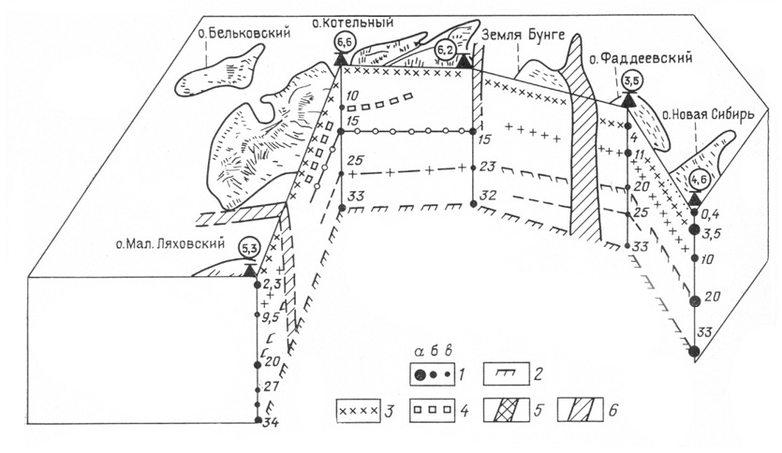
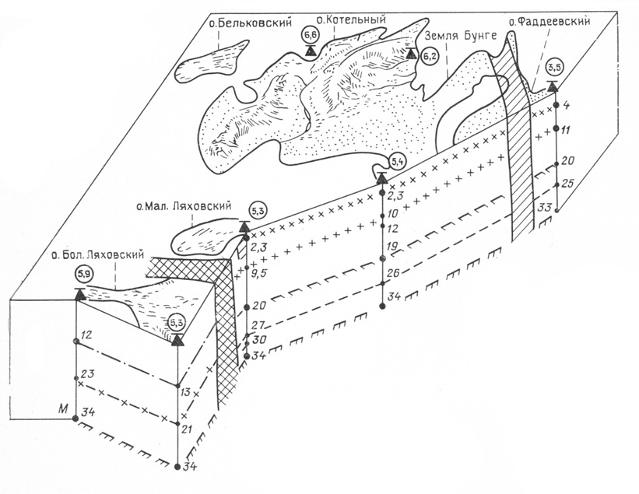
Рис.2. Блок-диаграммы глубинного строения земной коры Новосибирских островов

1 - точки разреза, соответствующие границам обмена: а - опорным I класса, б - опорным II класса, в - промежуточным; 2 - подошва земной коры; 3 - кровля карбонатной толщи; 4 - подошва ее (другие скоростные границы на разрезах не имеют определенной геологической привязки); 5 - "сейсмичные" глубинные разломы; 6 - "асейсмичные" глубинные разломы; цифры в кружках - значения Vo, км/c; цифры на разрезах - глубины границ обмена, км

Согласно геолого-геофизическим данным, на о. Котельный развита мощная толща карбонатных отложений PZ₁₋₂, характеризующаяся скоростями волн 6,5-6,6 км/с [2, 10]. В пределах этой толщи нет оснований ожидать наличия резких выдержанных скоростных границ, что и подтвердилось исследованиями МОВЗ. В то же время скорости в верхней части разреза настолько велики, что превышают известные в мировой практике значения для более глубоких зон земной коры. Поэтому именно с подошвой карбонатной толщи отождествляются зарегистрированные на станции «Темп», правда, весьма неуверенно обменные волны обратной полярности с Δtps = 1,15+0,15 с. Слабая интенсивность их, а отсюда и ненадежное выделение на сейсмограммах, связаны, очевидно, с особенностями границы, например, с наличием не скачкообразного, а плавного перехода к нижележащей толще. На станции «Мыс Диринг-Аян» вероятность регистрации обменных волн от подошвы карбонатной толщи еще ниже из-за уменьшения ее мощности, что устанавливается снижением здесь значения Vo до 6,2 км/с (на станции «Темп» Vo = 6,5 км/с).
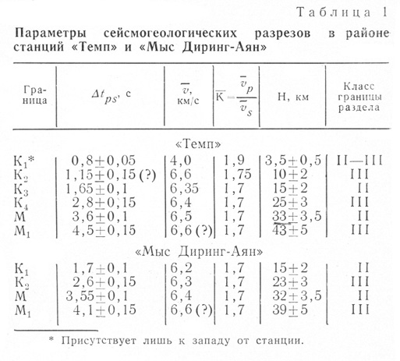
О литологии отложений, подстилающих карбонатные, можно делать лишь предположения. На островах Анжу нигде не встречены выходы отложений древнее О₃, представленных массивными известняками. На о. Беннетта обнаружены обнажения песчаников, алевролитов и аргиллитов 0₁₋₂, а также переслаивающиеся аргиллиты, алевролиты и очень крепкие известняки ∈_{2-З}. На о. Большой Ляховский обнажаются кристаллические сланцы РR_{2-З} различного состава.
Отнесению карбонатной толщи к типичному осадочному слою препятствуют, на наш взгляд, слишком большие значения скоростей сейсмических волн, характерные для них. Как известно, для осадочных карбонатных отложений, не подвергшихся диагенезу, наиболее распространенные значения скоростей находятся в пределах 5-6 км/с. Часто только по сейсмическим материалам к фундаменту относятся более низкоскоростные отложения [9]. В то же время по геологическим данным [5, 11] установлена слабая дислоцированность отложений О, S и D, не свойственная толщам фундамента. С учетом этих фактов следует, по-видимому, относить указанную толщу к чехлу древней платформы, который, однако, подвергся последующим тектоническим воздействиям. Тектоническое положение нижележащих толщ более неопределенно, так как не установлены их литология и возраст. В соответствии с этим пока нельзя уверенно назвать границу между осадочным чехлом и консолидированной корой. Предположительно ее можно связать с разделом К₃.
Отсутствие резких границ раздела в консолидированной коре препятствует традиционному разделению ее на два явно отличающихся по упругим свойствам слоя. Отмечается довольно плавное изменение упругих характеристик по разрезу сверху вниз до раздела М, на котором, судя по динамическим характеристикам обменных волн, дифференциация скоростей более резка. Тем не менее, и он должен быть аппроксимирован, вероятнее всего, каким-то переходным слоем.
В районе станций «Земля Бунге» и «Мыс Хвойнова» отмечается значительно большее количество границ раздела как в верхней, так и в нижней частях разреза (табл. 2, см. рис. 2, б): кроме раздела М выделяется несколько внутрикоровых границ при общей мощности коры 34 км. Однако и здесь не отмечено ни одной опорной границы 1 класса, свидетельствовавшей бы о наличии значительных скачков скоростей. Тем не менее, по положению опорных границ II класса и особенно раздела К₄ намечается явное разделение консолидированной коры на два слоя примерно одинаковой мощности, осложненных неоднородностями более низкого порядка. Граница между осадочным чехлом и консолидированной частью коры не является опорной. К ней предположительно под станцией «Мыс Хвойнова» может быть отнесен раздел К₃, а под станцией «Земля Бунге» в равной степени разделы К₂ и К₃.
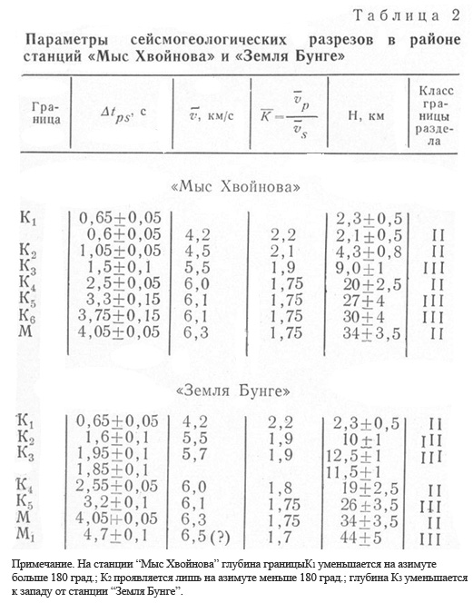
Опорная граница в верхних частях обоих разрезов несомненно приурочена к кровле карбонатных отложений, контакт которых с перекрывающими мезокайнозойскими породами является наиболее резким сейсмическим разделом в осадочном чехле района [10]. Погружение карбонатной толщи о. Котельный на восток, причем не плавное, а по серии разломов, делящих толщу на ряд приподнятых и опущенных блоков, установлено сейсмическими и гравиметрическими исследованиями на Земле Бунге [10]. Это подтверждается и сейсмологическими данными, в частности увеличением е_{р} по сравнению со значениями, полученными на о. Котельный, и уменьшением Vo (5,4 км/с) на станции «Земля Бунге». В данном случае Vo отражает среднюю скорость в слое, включающем перекрывающие тeppигeнные отложения и верхнюю часть карбонатного комплекса.
Станция «Земля Бунге» расположена непосредственно на северном берегу пролива Санникова, а разрезы, получаемые МОВЗ в Арктике, благодаря сносу сейсмических лучей соответствуют участкам, отстоящим от станции наблюдения на несколько километров к югу. Учитывая это, можно предположить, что разлом протягивается где-то вдоль зоны перехода от суши к акватории пролива, так как по гравиметрическим данным глубина залегания кровли карбонатных отложений на южной оконечности Земли Бунге не превышает 0,8-1 км. Этот разлом, по-видимому, продолжается до входа в залив Геденштрома, вдоль западного берега которого и по гравиметрическим данным отмечается резкое погружение карбонатной толщи.
На станции «Мыс Хвойнова» получены два значения Vo: к западу от станции оно то же, что и на Земле Бунге, а к востоку, т. е. при переходе на акваторию, значительно меньше (3,3 км/с). Здесь, очевидно, карбонатная толща погружается еще более глубоко, в результате чего Vo характеризует перекрывающие ее низкоскоростные отложения.
Небольшая глубина залегания неинверсионных разделов К₃ (станция «Мыс Хвойнова» ) и К₂ («Земля Бунге») позволяет предположить уменьшение здесь мощности карбонатного комплекса по сравнению с о. Котельный.
Установленное погружение палеозойских карбонатных образований под мезо-кайнозойский чехол Земли Бунге и о. Малый Ляховский дает основание считать территорию последних опущенной частью структуры о. Котельный. Однако заметны и явные различия разрезов земной коры обоих участков, свидетельствующие об особенностях их тектонических режимов. В связи с этим объединение островов Котельный, Земля Бунге и Малый Ляховский в одну тектоническую зону, например Котельнический срединный массив [11], возможно, на наш взгляд, лишь с некоторыми оговорками.
При явно сходном, почти идентичном положении границ раздела в разрезе района станции «Мыс Нерпичий» по сравнению со станциями «Мыс Хвойнова» и особенно «Земля Бунге» (табл. 3, см. рис. 2) наблюдается значительное ухудшение скоростной дифференциации среды с глубиной.
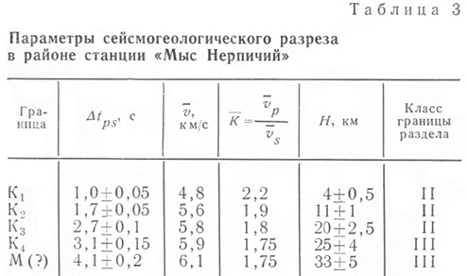
Если разделы К_{l} и К₂ выделяются с большой надежностью и могут быть отнесены к опорным границам II класса уверенно, раздел К₃ с некоторой долей условности, то границы К₄ и особенно М (?) образуют весьма нерегулярные обменные волны и, несомненно, должны быть классифицированы как промежуточные. Привязка раздела М в данном случае весьма неоднозначна, потому что единственным основанием для этого является его глубина залегания. Другой особенностью материала по станции «Мыс Нерпичий» является аномальное поведение сейсмических лучей от землетрясений с юга, юго-запада и юго-востока: отклонение α°_{набл} от α°_{ф} достигает 80-90°. Анализ имеющихся данных позволил сделать вывод о наличии к юго-западу от станции глубинного разлома или целой системы разломов с простиранием 160-340°.
Возникновение мощного глубинного разлома, очевидно, можно объяснить тем, что район о. Фаддеевский, имевший схожую глубинную структуру с прилегающей к нему с запада территорией, подвергся тектоническим воздействиям, отсутствовавшим или значительно ослабленным на Земле Бунге. В пользу этого говорят и данные КМПВ, согласно которым простой и ненарушенный характер сейсмического разреза на Земле Бунге резко осложняется при приближении и переходе к о. Фаддеевский [10]. Следствием резкой разницы тектонических режимов в зоне тектогенеза и на участках, не подвергшихся или слабо подвергшихся ему, и явилось образование разграничивающих систем глубинных разломов, в пределах которых и в непосредственной близости к ним естественно значительное нивелирование неоднородностей среды вследствие раздробления и перемешивания ее отдельных участков. Вне этой области следует ожидать неискаженное распределение скоростей по разрезу. Положение зоны разлома относительно станции наблюдения, по-видимому, таково, что из-за сноса сейсмических лучей информация о глубинных границах обусловлена аномальными участками, а приповерхностных - нормальными.
Для Новосибирских островов изменение тектонического режима реальнее всего связано с проявлением мезозойского тектогенеза. Исходя из высказанных выше соображений, зону развития его следует, по-видимому, протянуть дальше на север в район Благовещенского пролива и о. Фаддеевский. К такому же выводу, но на основе анализа гравитационных и аэромагнитных данных, пришли и некоторые другие исследователи [6]. Малое значение «поверхностной» скорости, зарегистрированной станцией «Мыс Нерпичий» (3,5 км/с), свидетельствует о том, что высокоскоростные карбонатные толщи не оказывают влияния на ее значение, т. е. их кровля находится на глубине большей мощности влияющего слоя. Предположение об исчезновении карбонатных комплексов к востоку от Новосибирских островов, на наш взгляд, не имеет оснований. К их кровле должен быть отнесен горизонт Ф, регулярно прослеживаемый на глубинах 3-3,5 км в Восточно-Сибирском море (Г. П. Аветисов, 1978 г.). С комплексом карбонатных отложений связывается выделяемый на хребте Ломоносова и в зоне его сочленения с шельфом структурный этаж, характеризующийся V_{пласт} 3,0-4,5 км/с [7]. Наконец, карбонатные толщи обнажаются на о. Врангеля, слагая основную часть среднего структурного этажа, относимого к квазиплатформенному чехлу, перекрывающему байкальский фундамент [8]
Таким образом, верхняя граница обмена в районе станции «Мыс Нерпичий» (раздел K₁) должна быть отождествлена с кровлей карбонатного комплекса, который следует относить здесь не к осадочному чехлу, а к фундаменту. Глубина залегания ее (4 км) соответствует полученной к востоку от станции «Мыс Хвойнова». Не исключено, что это точки одной ступени в рельефе поверхности карбонатных отложений, которая протягивается вдоль берега о. Малый Ляховский через пролив Санникова к восточному берегу залива Геденштрома. Другая ступень указана выше и прослеживается, очевидно, вдоль южных берегов о. Котельный, Земли Бунге и западного берега залива Геденштрома.
В разрезе района станции «Новая Сибирь» выделяется в основном то же количество границ раздела и на тех же глубинах, что и на станциях «Мыс Нерпичий», «Мыс Хвойнова» и «Земля Бунге». Однако характер их коренным образом отличается (табл. 4, см. рис. 2): все границы образуют весьма интенсивные регулярные обменные волны и могут быть отнесены к опорным 1 класса.
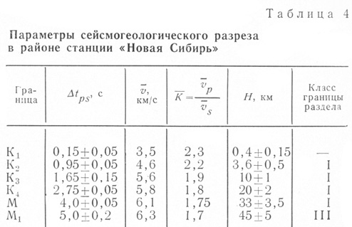
Как известно, интенсивность волн PS зависит главным образом от скачка скоростей на границе, поглощающих свойств среды по отношению к продольным и поперечным волнам, а также от структуры границы (зоны) обмена. По результатам теоретических расчетов [12] высокая интенсивность обменных волн, подобная той, что зарегистрирована на станции «Новая Сибирь», для границ I рода (скачок скоростей) и реальных V_{l}/V₂ на границе 0,7-0,9 возможна при соотношении коэффициентов поглощения Р и S-волн (αp/αs), равном двум. В случае границы III рода (пачка чередующихся слоев с инверсией скорости) такая интенсивность получается даже без учета поглощения. В реальных условиях однозначно установить причину резкого возрастания интенсивности обменных волн трудно.
Методом ГС3 с использованием докритических отражений удается в единичных случаях выявлять в низах коры границы III рода с суммарной мощностью пачки не более 1 км. При частотах 0,8-1,2 Гц, используемых в МОВЗ, для образования интенсивных волн PS мощность пачки должна быть порядка 2-2,5 км. Не исключено существование таких переходных зон в консолидированной коре. В частности, под станцией «Новая Сибирь» такая модель наиболее обоснована для раздела К₄, дающего особенно интенсивные обменные волны. Границы в осадочном слое и его подошву, на наш взгляд, реальнее представлять моделью I рода. Необходимо отметить, что согласно теоретическим расчетам, обменные волны от границ III рода весьма нестабильны и их интенсивность может резко меняться в зависимости от множества факторов, из которых при длительных наблюдениях в одной точке наиболее существенны угол падения и частотный состав волн. В нашем случае высокая интенсивность волн PS отмечена практически на всех записях.
Пока не выявлено явной связи зон повышения интенсивности волн PS со структурой региона. Чаще высокоинтенсивные обменные волны встречаются на разрезах с мощной терригенной толщей у поверхности. Так, волны PS с Aps/App> 1 регистрировались на терpитории Северо-Германской впадины [12], находящейся длительное время в платформенном режиме развития. Вместе с тем отмечены Aps/App, равные 1,2-1,5, на станции «Авача» на Камчатке [4], т. е. в районе с высокоактивной новейшей тектоникой.
На историю геологического развития Новосибирских островов существуют различные точки зрения [5, 6, 11]. Резкое отличие характера сейсмогеологического разреза в районе станции «Новая Сибирь» по сравнению со всеми остальными свидетельствует несомненно о специфических особенностях тектонического режима этого участка. По материалам МОВ в западной части Восточно-Сибирского моря, непосредственно примыкающей к Новосибирским островам, и в зоне сочленения с шельфом подводного хребта Ломоносова [7] отмечается хорошая расслоенность верхней части разреза и согласное, спокойное залегание опорных отражающих горизонтов. Следовательно, стабильность, упорядоченность и прекрасную динамическую выразительность волн PS на станции «Новая Сибирь» целесообразнее всего связывать с аналогичным характером разреза земной коры на всю ее мощность.
Обоснованное выше распространение карбонатного комплекса на восток подтверждается выделением станцией «Новая Сибирь» четкого раздела К₂ на глубине 3,6±0,5 км. Несколько меньшая глубина его залегания здесь согласуется с увеличением значения Vo (4,6 км/с). Резкое улучшение по сравнению с другими точками наблюдений качества границы Кз вероятнее всего свидетельствует о некотором уменьшении скоростей в перекрывающей ее толще и, в частности в карбонатных отложениях. Это хорошо согласуется со значениями пластовых скоростей, полученными к северо-востоку от архипелага [7].
Подобное довольно резкое изменение упругих характеристик отложений, на наш взгляд, в первую очередь связано с уменьшением степени их дислоцированности, что в совокупности с отмеченной выше ненарушенностью и согласностью залегания границ раздела позволяет предполагать более спокойный тектонический режим в данном регионе по сравнению с прилегающими к нему с запада. В верхней части разреза на азимутах 160-210° от станции, т. е. при переходе на акваторию, отмечается раздел K_{l}, соответствующий границе в перекрывающих карбонатный комплекс отложениях. Вполне вероятно, что он связан с кровлей мезозойской терригенной толщи.
Основной особенностью нижней части разреза является четкое разделение консолидированной коры на два слоя. Как было показано выше, подобное разделение лишь намечалось станциями «Мыс Хвойнова», «Земля Бунге», и в меньшей степени «Мыс Нерпичий». В целом глубинная структура в районе станции «Новая Сибирь» уверенно аппроксимируется классической трехслойной моделью коры континентов. Мощности осадочного, «гранитного» и «базальтового» слоев равны соответственно 10, 10 и 13 км. Согласно сводке параметров слоев земной коры для крупных тектонических элементов территории СССР, подобное соотношение мощностей слоев соответствует плитам древних и молодых платформ.
Чисто сейсмологические характеристики разреза второго блока земной коры, географически совпадающего с о. Большой Ляховский, во многом аналогичны тем, что получены для о. Котельный. Выделение этого участка проведено главным образом по геологическим и гравиметрическим данным, а также с учетом существования сейсмически активного шва в земной коре вдоль пролива Этерикан. Общая мощность земной коры здесь незначительно увеличена (34 км) по сравнению с о. Котельный, раздел М вероятнее всего также представлен переходным слоем (табл. 5, см. рис. 2).
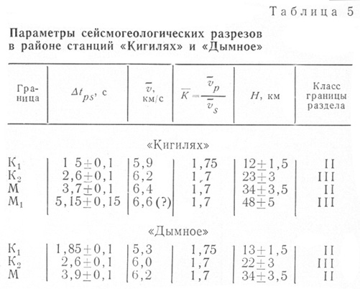
Однако внутренняя структура коры здесь, как известно, резко отличается. Если на о. Котельный мощности консолидированной и неконсолидированной частей примерно равны, то на о. Большой Ляховский, учитывая его положение в пределах мио- и эвгеосинклинальных зон мезозойской складчатости, к консолидированной части относим все отложения до пермских включительно. Отсюда вытекают и различия вещественного состава и возраста по крайней мере верхов консолидированной коры этих участков. Внутрикоровые разделы К₁ и К₂, судя по динамике обменных волн, не соответствуют зонам резкого изменения упругих свойств. В большей степени это относится к разделу К₂. Таким образом, и под этими станциями разрез моделируется довольно слабоградиентной средой, характеризующейся общим достаточно плавным нарастанием скорости распространения сейсмических волн с глубиной.
На фоне этого нарастания, безусловно, возможны локальные скачки скоростей, вызванные как сменой литологического состава пород, так и их состоянием, однако на рекогносцировочном этапе исследований обнаружить их не удается. Так, в верхней части разреза в районе станции «Дымное» по уменьшению значения Vo (5,3 вместо 5,9 км/с) предполагается повышенная по сравнению со станцией «Кигилях» мощность дислоцированных пермских отложений (до 1 км), хотя обменные волны от их подошвы не зарегистрированы. Станцией «Кигилях» ниже раздела М весьма неуверенно отмечается граница раздела на глубине примерно 48 км. Станцией «Дымное» расслоение верхней мантии по скоростям сейсмических волн не зарегистрировано.
Анализ зависимостей V*= f(Δ°), полученных по парам точек наблюдения на станциях «Тикси» - «Островная», и е_{о}=f(Δ°) для каждой из указанных станций позволил оценить характер основных границ раздела в центральной и восточной частях моря Лаптевых. Устанавливается наличие меридионально вытянутого валообразного поднятия границ раздела, ось которого проходит восточнее станции «Tикси». Это подтверждается и данными ГСЗ и МОВЗ в южной части моря Лаптевых [9], в районе Тикси и в Северной Якутии [3], согласно которым наименьшая глубина залегания подошвы земной коры и опорной внутрикоровой границы отмечена в море Лаптевых: соответственно 30-32 км и 11-12 км против 41-42 км и 17-18 км на севере Якутии и 32-34 км и 19-20 км на Новосибирских островах.
Обобщая полученные данные, следует отметить, что для глубинной структуры района Новосибирских островов в общем характерны те же черты, что и для всего шельфа Евразии: относительно мощная (25-35 км), разбитая на блоки, гетерогенная континентальная земная кора. Проведенный этап исследований является, безусловно, рекогносцировочным, дающим общие представления о глубинном строении региона и поставившим ряд новых вопросов, разрешение которых требует продолжения и расширения наблюдений.

СПИСОК ЛИТЕРАТУРЫ
1. Аветисов Г. П. Углы выхода продольных волн по наблюдениям на станциях Земли Франца-Иосифа.- В кн.: Геофизические методы разведки в Арктике. Л., 1974, № 9, с. 96-101.
2. Аветисов Г. П. О глубинном строении земной коры в районе о. Б. Ляховский и западной части о. Котельный по сейсмологическим данным.- В кн.: Геология и полезные ископаемые Новосибирских островов и о. Врангеля. Л., 1975, с. 43-47.
3. Аветисов Г. Л., Пискарев А. Л. Глубинное строение Западной Якутии по данным обменных волн землетрясений.- Сов. геология, 1979, № 4, с. 114-119.
4. Булин Н. К. Глубинное строение Камчатки и Курильских островов по сейсмическим данным.- Сов. геология, 1977, № 5, с. 140-147.
5. Вольнов Д. А. История геологического развития района Новосибирских островов.- В кн.: Геология и полезные ископаемые Новосибирских островов и о. Врангеля, Л., 1975, с. 61-71.
6. Генин Б. Л., Липков Л. З., Пискарев А. Л. О строении фундамента Восточно-Сибирского шельфа на примере архипелага Новосибирских островов.- В кн.: Тектоника Арктики. Складчатый фундамент шельфовых седиментационных бассейнов. Л., 1977, с. 86-97.
7. Деменицкая Р. М., Киселев Ю. Г. Особенности строения, морфологии и осадочного чехла центральной части хребта Ломоносова по данным сейсмических исследований.- В кн.: Геофизические методы разведки в Арктике. Л., 1968, вып. 5, с. 33-46.
8. Каменева Г. И. Структура центральной части о. Врангеля.- В кн.: Геология и полезные ископаемые Новосибирских островов и о. Врангеля, Л., 1975, с. 72-77.
9. Коган А. Л. Постановка сейсмических работ методом КМПВ-ГСЗ с морского льда на шельфе арктических морей (опыт работ в море Лаптевых).- В кн.: Геофизические методы разведки в Арктике, Л., 1974, вып. 9, с. 33-38.
10. Структура Земли Бунге и зон сочленения ее с островами Котельным и Фаддеевским /А. Л. Пискарев, Г.П. Аветисов, Б. Л. Генин, С. М. Ларин - Геофизические методы разведки в Арктике. 1975, вып. 10, с. 35-40.
11. Структурно-формационные комплексы арктического шельфа Восточной Сибири / В. А. Виноградов, Г. И. Гапоненко, И. С. Грамберг, В. Н. Шимараев.- Сов. геология, 1976, № 9, с. 23-33.
12. Померанцева И. В., Мозженко А. Н. Сейсмические исследования с аппаратурой «Земля». М., Недра, 1977.

